**Пояснительная записка**

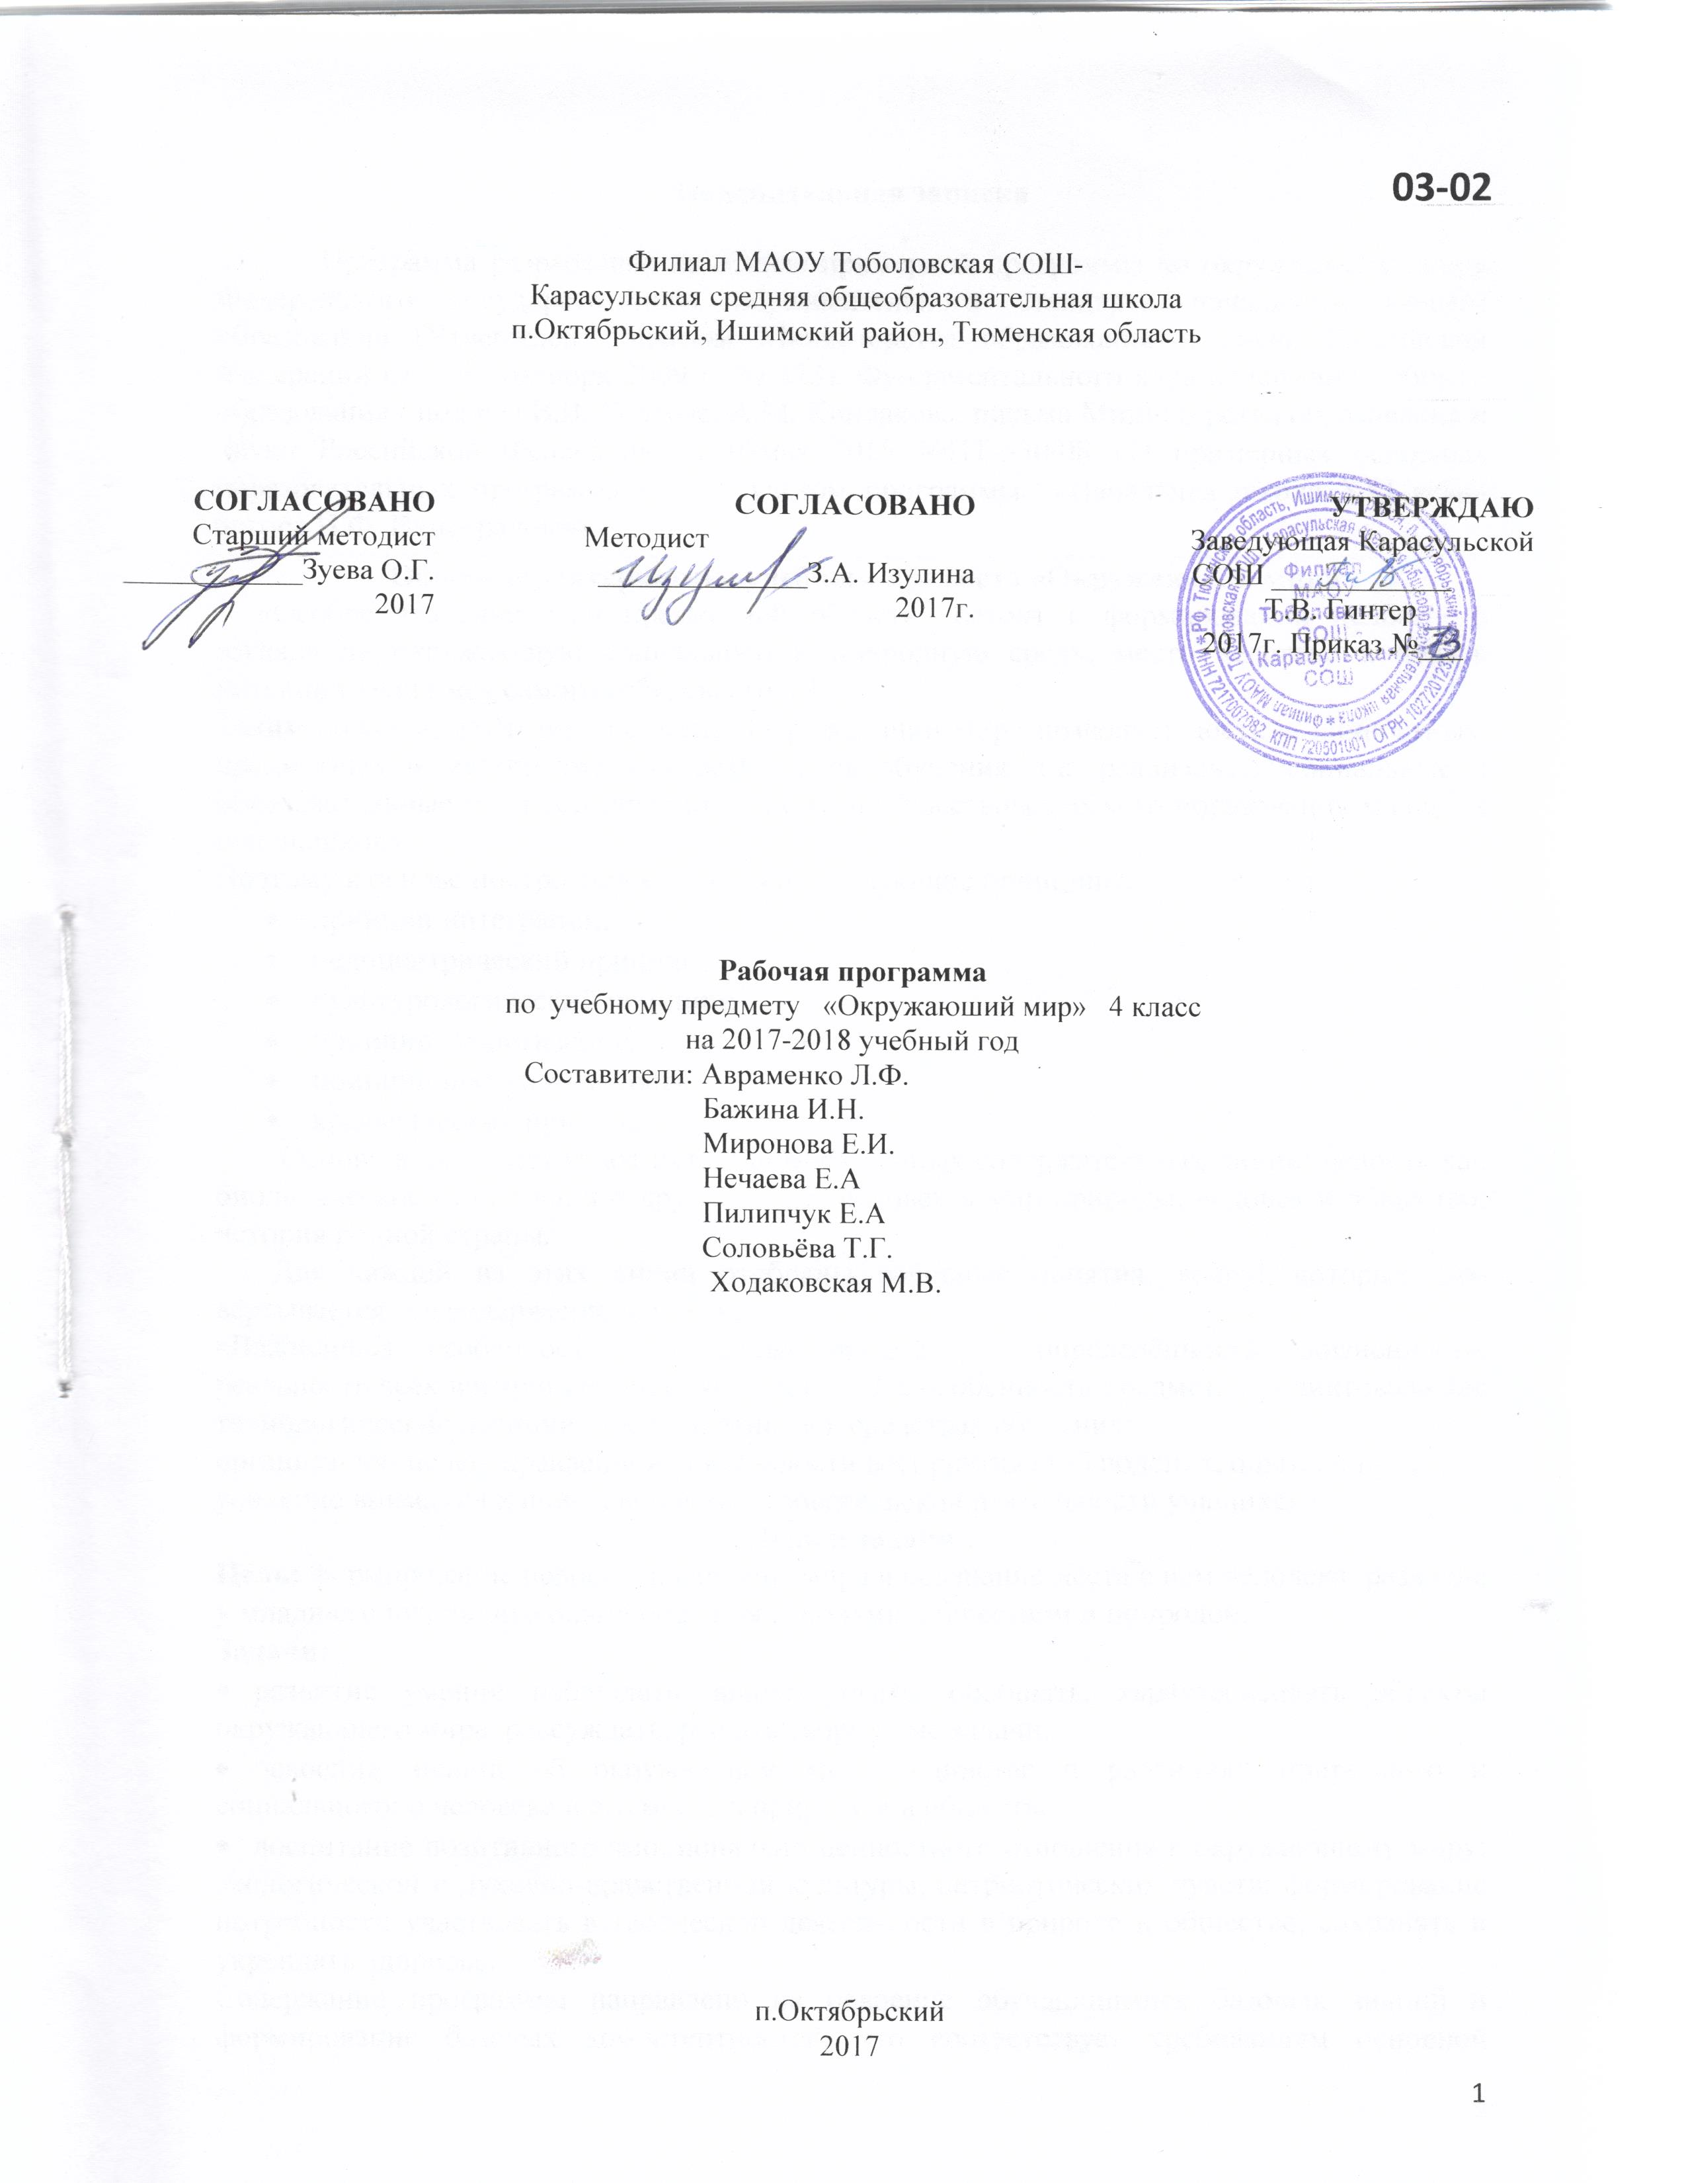

Программа разработана на основе примерной программы по окружающему миру Федерального государственного образовательного стандарта начального общего образования (Утвержден приказом Министерства образования и науки Российской Федерации от «06» октября 2009 г. № 373), Фундаментального ядра содержания общего образования / под ред.В.В. Козлова, А.М. Кондакова, письма Министерства образования и науки Российской Федерации от 07мая 2015 №НТ-530/08 «О примерных основных образовательных программах» и с учётом программы «Начальная школа XXI века» автора Н.Ф. Виноградовой.

**Общая характеристика учебного предмета «Окружающий мир»**

«Особое значение этой предметной области состоит в формировании целост­ного взгляда на окружающую социальную и природную среду, место челове­ка в ней, в познании учащимся самого себя, своего «Я».

Таким образом, изучение предмета «Окружающий мир» позволяет достичь личностных, предметных и метапредметных результатов обучения, т.е. реа­лизовать социальные и образовательные цели естественнонаучного и обще­ствоведческого образования младших школьников».

Поэтому в основе построения курса лежат следующие принципы:

* принцип интеграции;
* педоцентрический принцип;
* культурологический принцип;
* принцип экологизации;
* принцип поступательности;
* краеведческий принцип.

Основу курса составляют пять взаимосвязанных содержательных линий: че­ловек как биологическое существо; я и другие люди; человек и мир природы; человек и общество; история родной страны.

Для каждой из этих линий отобраны основные понятия, вокруг которых раз­вёртывается все содержание обучения.

«Важнейшая особенность содержания предмета – определённость, жизнен­ность, реальность всех воспринимаемых явлений.… Эта особенность пред­мета продиктовала две технологические позиции, представленные в сред­ствах обучения:

организацию целенаправленной деятельности восприятия (наблюде­ния, опыты и пр.);

усиление внимания к поисковой и исследовательской деятельности уча­щихся».

**Цель и задачи**

**Цель:** формирование целостной картины мира и осознание места в нем человека; развитие у младшего школьника опыта общения с людьми, обществом и природой.

**Задачи:**

* развитие умений наблюдать, анализировать, обобщать, характеризовать объекты окружающего мира, рассуждать, решать творческие задачи;
* освоение знаний об окружающем мире, единстве и различиях природного и социального; о человеке и его месте в природе и в обществе;
* воспитание позитивного эмоционально-ценностного отношения к окружающему миру; экологической и духовно-нравственной культуры, патриотических чувств; формирование потребности участвовать в творческой деятельности в природе и обществе, сохранять и укреплять здоровье.

Содержание программы направлено на освоение обучающимися базовых знаний и формирование базовых компетентностей, что соответствует требованиям основной образовательной программы начального общего образования. Рабочая программа включает все темы, предусмотренные для изучения федеральным государственным образовательным стандартом начального общего образования по окружающему миру и авторской программой учебного курса.

**Место учебного предмета «Окружающий мир» в учебном плане**

Федеральный базисный учебный план для образовательных учреждений Российской Федерации отводит 270 часов для обязательного изучения учебного предмета «Окружающий мир» на ступени начального общего образования. Согласно учебному плануфилиала МАОУ Тоболовская СОШ - Карасульская СОШ в 2017-2018 учебном году на изучение учебного предмета "Окружающий мир " в 4 классе отводится 2 ч в неделю (68 часов за год).

**Региональный компонент** изучается на уроке №25: Животные нашего края, № 38 Леса нашего края, № 42 Состав почвы нашего края, №66 Герои – земляки, № 68 Символика нашего края.

**Личностные, метапредметные и предметные результаты освоения учебного предмета «Окружающий мир»**

**Личностными**результатами изучения курса «Окружающиймир» являются:

* осознание себя членом общества и государства (российской идентичности), чувство любви к родной стране, выражающееся в интересе к ее природе, культуре, истории, народам и желании участвовать в ее делах и событиях;
* осознание и принятие базовых общечеловеческих ценностей, сформированность нравственных представлений и этических чувств; культура поведения и взаимоотношений с окружающими;
* установка на безопасный здоровый образ жизни; ежедневную физическую культуру и закаливание.

**Метапредметными** результатами изучения курса «Окружающий мир» являются:

* способность регулировать собственную деятельность, направленную на познание окружающей действительности и внутреннего мира человека;
* способность осуществлять информационный поиск для выполнения учебных задач;
* осознание правил и норм взаимодействия со взрослыми и сверстниками в сообществах разного типа (класс, школа, семья, учреждение культуры и пр.);
* способность работать с моделями изучаемых объектов и явлений окружающего мира.

**Предметными** результатами изучения предмета «Окружающий мир» являются:

* усвоение первоначальных сведений о сущности и особенностях объектов, процессов и явлений, характерных для природной и социальной действительности (в пределах изученного);
* владение базовым понятийным аппаратом (доступным для осознания младшим школьником), необходимым для дальнейшего образования в области естественно - научных и социальных дисциплин;
* умение наблюдать, исследовать явления окружающего мира, выделять характерные особенности природных объектов, описывать и характеризовать факты и события культуры, истории общества.

**Содержание учебного предмета «Окружающий мир»**

**Человек и природа 33 ч**

Природа. Природные объекты и предметы, созданные человеком. Неживая и живая природа. Формы земной поверхности: равнины, горы, холмы, овраги (общее представление, условное обозначение равнин и гор на карте). Особенности поверхности родного края (краткая характеристика на основе наблюдений). Полезные ископаемые, их значение в хозяйстве человека, бережное отношение людей к полезным ископаемым. Полезные ископаемые родного края (2–3 примера). Почва, ее состав, значение для живой природы и для хозяйственной жизни человека. Грибы: съедобные и ядовитые. Правила сбора грибов. Животные, их разнообразие. Условия, необходимые для жизни животных (воздух, вода, тепло, пища). Природные зоны России: общее представление, основные природные зоны (климат, растительный и животный мир, особенности труда и быта людей, влияние человека на природу изучаемых зон, охрана природы). Человек – часть природы. Зависимость жизни человека от природы. Этическое и эстетическое значение природы в жизни человека. Освоение человеком законов жизни природы посредством практической деятельности. Общее представление о строении тела человека. Системы органов (опорно-двигательная, пищеварительная, дыхательная, кровеносная, нервная, органы чувств), их роль в жизнедеятельности организма. Гигиена систем органов. Измерение температуры тела человека, частоты пульса. Личная ответственность каждого человека за состояние своего здоровья и здоровья окружающих его людей. Внимание, уважительное отношение к людям с ограниченными возможностями здоровья, забота о них.

**Человек и общество 28 ч.**

Общество – совокупность людей, которые объединены общей культурой и связаны друг с другом совместной деятельностью во имя общей цели. Духовно-нравственные и культурные ценности – основа жизнеспособности общества. Человек – член общества, носитель и создатель культуры. Понимание того, как складывается и развивается культура общества и каждого его члена. Взаимоотношения человека с другими людьми. Значение труда в жизни человека и общества. Трудолюбие как общественно значимая ценность в культуре народов России и мира. Конституция – Основной закон Российской Федерации. Права ребенка. Праздники и памятные даты своего региона. Оформление плаката или стенной газеты к общественному празднику. Россия на карте, государственная граница России. Характеристика отдельных исторических событий, связанных с Москвой (основание Москвы, строительство Кремля и др.). Герб Москвы. Расположение Москвы на карте. Важные сведения из истории родного края. Святыни родного края. Проведение дня памяти выдающегося земляка.

**Правила безопасной жизни 7 ч.**

Ценность здоровья и здорового образа жизни.Режим дня школьника, чередование труда и отдыха в режиме дня; личная гигиена. Физическая культура, закаливание, игры на воздухе как условие сохранения и укрепления здоровья. Личная ответственность каждого человека за сохранение и укрепление своего физического и нравственного здоровья. Первая помощь при лёгких травмах (ушиб, порез, ожог), обмораживании, перегреве.Дорога от дома до школы, правила безопасного поведения на дорогах, в лесу, на водоёме в разное время года. Правила пожарной безопасности, основные правила обращения с газом, электричеством, водой.Забота о здоровье и безопасности окружающих людей.

**Тематическое планирование**

|  |  |  |  |  |
| --- | --- | --- | --- | --- |
| **№п/п** | **Наименование разделов и тем** | **Количество часов** | **Основное содержание по темам.** | **Характеристика основных видов деятельности учащихся.** |
| **1** | **Человек и природа** | **33** | Природа. Природные объекты и предметы, созданные человеком. Неживая и живая природа.  Формы земной поверхности: равнины, горы, холмы, овраги (общее представление, условное обозначение равнин и гор на карте). Особенности поверхности родного края (краткая характеристика на основе наблюдений).  Полезные ископаемые, их значение в хозяйстве человека, бережное отношение людей к полезным ископаемым. Полезные ископаемые родного края (2–3 примера).  Почва, ее состав, значение для живой природы и для хозяйственной жизни человека.  Грибы: съедобные и ядовитые. Правила сбора грибов.  Животные, их разнообразие. Условия, необходимые для жизни животных (воздух, вода, тепло, пища). Природные зоны России: общее представление, основные природные зоны (климат, растительный и животный мир, особенности труда и быта людей, влияние человека на природу изучаемых зон, охрана природы).Человек – часть природы. Зависимость жизни человека от природы. Этическое и эстетическое значение природы в жизни человека. Освоение человеком законов жизни природы посредством практической деятельности. Общее представление о строении тела человека. Системы органов (опорно-двигательная, пищеварительная, дыхательная, кровеносная, нервная, органы чувств), их роль в жизнедеятельности организма. Гигиена систем органов. Измерение температуры тела человека, частоты пульса. Личная ответственность каждого человека за состояние своего здоровья и здоровья окружающих его людей. Внимание, уважительное отношение к людям с ограниченными возможностями здоровья, забота о них. | **Характеризовать** функции разных систем органов. Конструирование ситуаций, раскрывающих правила охраны здоровья.  **Сравнивать** организм человека и животного.  **Работать** с иллюстрационным материалом. **Составлять** рассказ о значении речи в жизни людей.  **Работать** в группах. Коммуникативная деятельность: описательный рассказ на тему «Развитие человека от рождения до старости».  **Составлять** памятку «Признаки ядовитых растений»  **Устанавливать** причинно-следственные связи в изучаемом круге явлений.  **Характеризовать** основные природные зоны России.  **Различать** (по описанию, рисункам, фото) природных зон. Работа с картой: выполнение учебных задач.  **Учитывать** установленные правила в планировании и контроле способа решения.  **Перерабатывать** полученную информацию: делать выводы в результате совместной работы всего класса.  **Аргументировать** свою позицию и координировать её с позициями партнёров. |
| **2** | **Правила безопасной жизни** | **7** | Ценность здоровья и здорового образа жизни.Режим дня школьника, чередование труда и отдыха в режиме дня; личная гигиена. Физическая культура, закаливание, игры на воздухе как условие сохранения и укрепления здоровья. Личная ответственность каждого человека за сохранение и укрепление своего физического и нравственного здоровья. Первая помощь при лёгких травмах (ушиб, порез, ожог), обмораживании, перегреве.Дорога от дома до школы, правила безопасного поведения на дорогах, в лесу, на водоёме в разное время года. Правила пожарной безопасности, основные правила обращения с газом, электричеством, водой.Забота о здоровье и безопасности окружающих людей. | **Высказывать** предположения и **оценивать** физическое развитие. Составление режима дня. Работа в парах.  **Составлять** таблицы «Продукты питания. Правила закаливания, работа с фотографиями. Правила здорового образа жизни».  **Составлять** план поведения при пожаре. Практическая работа «Правила оказания первой медицинской помощи».  **Составлять** памятку «Признаки ядовитых растений» |
| **3** | **Человек и общество** | **28** | Общество – совокупность людей, которые объединены общей культурой и связаны друг с другом совместной деятельностью во имя общей цели. Духовно-нравственные и культурные ценности – основа жизнеспособности общества. Человек – член общества, носитель и создатель культуры. Понимание того, как складывается и развивается культура общества и каждого его члена. Взаимоотношения человека с другими людьми. Значение труда в жизни человека и общества. Трудолюбие как общественно значимая ценность в культуре народов России и мира. Конституция – Основной закон Российской Федерации. Права ребенка. Праздники и памятные даты своего региона. Оформление плаката или стенной газеты к общественному празднику. Россия на карте, государственная граница России. Характеристика отдельных исторических событий, связанных с Москвой (основание Москвы, строительство Кремля и др.). Герб Москвы. Расположение Москвы на карте. Важные сведения из истории родного края. Святыни родного края. Проведение дня памяти выдающегося земляка. | **Работать** с иллюстрационным материалом.  **Пересказывать и уметь** делать выводы о прочитанном произведении.  **Уметь** вести беседу. Правила общения. Работа в группах.  **Моделировать** ситуации, раскрывающих поведение человека среди людей.  **Характеризовать** основные природные зон России. **Различать** (по описанию, рисункам, фото) природных зон.  **Работать** с картой: выполнение учебных задач. **Различать:** кремлёвские города и их достопримечательности.  **Соотносить** произведения искусства с его автором. **Называт**ь имена выдающихся деятелей литературы и искусства разных исторических эпох и их произведений.  **Характеризовать** права и обязанности гражданина России. Коммуникативная деятельность: повествовательные рассказы на темы «Войны в Древней Руси», «Великие войны России».  **Устанавливать** последовательности важнейших исторических событий. |
|  | **Итого** | **68** |  |  |

**Учебно-методическое и материально-техническое обеспечение:**

1. **Дополнительная литература:**

* Рабочие тетради: 4 класс №1, №2. *Автор Н.Ф.Виноградова*, Москва, Издательский центр «Вентана-Граф», 2 010 г.
* «Окружающий мир. 1 – 4 классы». Методические рекомендации к урокам. *Автор Н.Ф.Виноградова*, Москва, Издательский центр «Вентана-Граф», 2008 г.
* «Окружающий мир»
* . Поурочные разработки, 4 класс., Волгоград, Издательство «Учитель», 2006г.

1. **Интернет ресурсы:**
2. http: //school-collection.edu.r
3. <http://nachalka.info/about/193>
4. [www.km.ru/education](http://www.km.ru/education)
5. <http://www.umk-garmoniya.ru/electronic_support/>
6. <http://stranamasterov.ru/>
7. <http://www.nachalka.com/mastera>
8. **Технические средства обучения:**

|  |  |  |
| --- | --- | --- |
| **№** | **Наименование ТСО** | **Марка** |
| 1 | Мультимедиа-проектор | beng |
| 2 | Экран (настенный) |  |

**Планируемые результаты изучения учебного предмета «Окружающий мир»**

В результате изучения курса «Окружающий мир» учащиеся на уровне начального общего образования:

-получат возможность расширить, систематизировать и углубить исходные представления о природных и социальных объектах и явлениях как компонентах единого мира, овладеть основами практико-ориентированных знаний о природе, человеке и обществе, приобрести целостный взгляд на мир в его органичном единстве и разнообразии природы, народов, культур и религий;

-обретут чувство гордости за свою Родину, российский народ и его историю, осознают свою этническую и национальную принадлежность в контексте ценностей многонационального российского общества, а также гуманистических и демократических ценностных ориентаций, способствующих формированию российской гражданской идентичности;

-приобретут опыт эмоционально окрашенного, личностного отношения к миру природы и культуры; ознакомятся с началами естественных и социально-гуманитарных наук в их единстве и взаимосвязях, что даст учащимся ключ (метод) к осмыслению личного опыта, позволит сделать восприятие явлений окружающего мира более понятными, знакомыми и предсказуемыми, определить свое место в ближайшем окружении;

-получат возможность осознать свое место в мире на основе единства рационально-научного познания и эмоционально-ценностного осмысления личного опыта общения с людьми, обществом и природой, что станет основой уважительного отношения к иному мнению, истории и культуре других народов;

-познакомятся с некоторыми способами изучения природы и общества, начнут осваивать умения проводить наблюдения в природе, ставить опыты, научатся видеть и понимать некоторые причинно-следственные связи в окружающем мире и неизбежность его изменения под воздействием человека, в том числе на многообразном материале природы и культуры родного края, что поможет им овладеть начальными навыками адаптации в динамично изменяющемся и развивающемся мире;

-получат возможность приобрести базовые умения работы с ИКТ-средствами, поиска информации в электронных источниках и контролируемом Интернете, научатся создавать сообщения в виде текстов, аудио‑ и видеофрагментов, готовить и проводить небольшие презентации в поддержку собственных сообщений;

-примут и освоят социальную роль обучающегося, для которой характерно развитие мотивов учебной деятельности и формирование личностного смысла учения, самостоятельности и личной ответственности за свои поступки, в том числе в информационной деятельности, на основе представлений о нравственных нормах, социальной справедливости и свободе.

В результате изучения курса учащиеся заложат фундамент своей экологической и культурологической грамотности, получат возможность научиться соблюдать правила поведения в мире природы и людей, правила здорового образа жизни, освоят элементарные нормы адекватного природо- и культуросообразного поведения в окружающей природной и социальной среде.

**Человек и природа**

**Ученик научится:**

* узнавать изученные объекты и явления живой и неживой природы;
* описывать на основе предложенного плана изученные объекты и явления живой и неживой природы, выделять их существенные признаки;
* сравнивать объекты живой и неживой природы на основе внешних признаков или известных характерных свойств и проводить простейшую классификацию изученных объектов природы;
* проводить несложные наблюдения в окружающей среде и ставить опыты, используя простейшее лабораторное оборудование и измерительные приборы; следовать инструкциям
* и правилам техники безопасности при проведении наблюдений и опытов;
* использовать естественно­научные тексты (на бумажных и электронных носителях, в том числе в контролируемом Интернете) с целью поиска и извлечения информации, ответов на вопросы, объяснений, создания собственных устных или письменных высказываний;
* использовать различные справочные издания (словарь по естествознанию, определитель растений и животных на основе иллюстраций, атлас карт, в том числе и компьютерные издания) для поиска необходимой информации;
* обнаруживать простейшие взаимосвязи между живой и неживой природой, взаимосвязи в живой природе; использовать их для объяснения необходимости бережного отношения к природе;
* определять характер взаимоотношений человека и природы, находить примеры влияния этих отношений на природные объекты, здоровье и безопасность человека;
* понимать необходимость здорового образа жизни, соблюдения правил безопасного поведения; использовать знания о строении и функционировании организма человека для сохранения и укрепления своего здоровья.

**Ученик получит возможность научиться:**

* *использовать при проведении практических работ инструменты ИКТ (фото‑ и видеокамеру, микрофон и др.) для записи и обработки информации, готовить небольшие презентации по результатам наблюдений и опытов;*
* *осознавать ценность природы и необходимость нести ответственность за её сохранение, соблюдать правила экологичного поведения в школе и в быту (раздельный сбор мусора, экономия воды и электроэнергии) и природной среде;*
* *пользоваться простыми навыками самоконтроля самочувствия для сохранения здоровья; осознанно соблюдать режим дня, правила рационального питания и личной гигиены;*
* *выполнять правила безопасного поведения в доме, на улице, природной среде, оказывать первую помощь при несложных несчастных случаях;*
* *планировать, контролировать и оценивать учебные действия в процессе познания окружающего мира в соответствии с поставленной задачей и условиями её реализации.*

**Человек и общество**

**Ученик научится:**

* узнавать государственную символику Российской Федерации и своего региона; описывать достопримечательности столицы и родного края; находить на карте мира Российскую Федерацию, на карте России Москву, свой регион и его главный город;
* различать прошлое, настоящее, будущее; соотносить изученные исторические события с датами, конкретную дату с веком; находить место изученных событий на «ленте времени»;
* используя дополнительные источники информации (на бумажных и электронных носителях, в том числе в контролируемом Интернете), находить факты, относящиеся к образу жизни, обычаям и верованиям своих предков; на основе имеющихся знаний отличать реальные исторические факты от вымыслов;
* оценивать характер взаимоотношений людей в различных социальных группах (семья, группа сверстников, этнос), в том числе с позиции развития этических чувств, доброжелательности и эмоционально­нравственной отзывчивости, понимания чувств других людей и сопереживания им;
* использовать различные справочные издания (словари, энциклопедии) и детскую литературу о человеке и обществе с целью поиска информации, ответов на вопросы, объяснений, для создания собственных устных или письменных высказываний.

**Ученик получит возможность научиться:**

* *осознавать свою неразрывную связь с разнообразными окружающими социальными группами;*
* *наблюдать и описывать проявления богатства внутреннего мира человека в его созидательной деятельности на благо семьи, в интересах образовательной организации, социума, этноса, страны;*
* *проявлять уважение и готовность выполнять совместно установленные договорённости и правила, в том числе правила общения со взрослыми и сверстниками в официальной обстановке; участвовать в коллективной коммуникативной деятельности в информационной образовательной среде;*
* *определять общую цель в совместной деятельности и пути её достижения; договариваться о распределении функций и ролей; осуществлять взаимный контроль в совместной деятельности; адекватно оценивать собственное поведение и поведение окружающих.*